消费品召回计划
生产者名称 | 卡丁（福建）儿童用品有限公司
产品名称 | 夹克 | 品牌 | 卡丁
型号/规格 | 140/64（130-165），GEO593502
生产起止日期 | 2019年5月5日至2019年6月15日 | 涉及数量 | 212件
生产批号/批次 | 2019.5
召回启动时间 | 2020年7月10日 | 计划完成时间 | 2020年10月10日
产品描述及外观照片 | 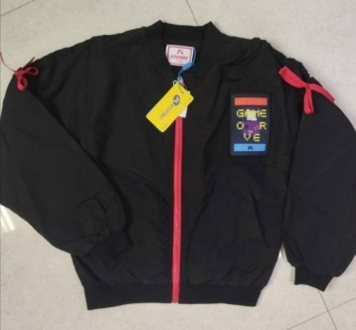
存在的缺陷 | 服装手臂部位绳带长度不符合国家标准要求，标准要求不能超出140mm,实测产品左边长158mm,右边长146mm。
可能造成的后果 | 儿童在玩耍时绳带可能会被异物卡住，导致儿童被勒伤。
避免损害发生的应急处置方式 | 可自行将绳带长度剪短至标准规定范围（≤140mm）。
具体召回措施 | 免费为消费者将绳带长度剪短至标准规定范围内（≤140mm）。
召回负责机构 | 卡丁（福建）儿童用品有限公司
召回联系方式 | 0595-22098811
召回进度安排 | 2020年7月10日至2020年10月10日，卡丁（福建）儿童用品有限公司在网上发布召回公告，并通过公司售后热线等方式通知有关经销商此次召回事宜，为购买该批次产品的消费者提供修理服务（免费为消费者将绳带长度剪短至标准规定范围内（≤140mm）。）。同时，消费者也可拨打电话0595-22098811了解具体事宜。
事故及人员伤亡情况等其他需要报告的内容 | 无
其他信息 | 相关用户也可以登录缺陷产品管理中心网站（dpac.samr.gov.cn）以及关注微信公众号（SAMRDPAC)，或拨打缺陷产品管理中心热线电话：010-59799616，了解更多信息。

